MOTNJE HRANJENJA

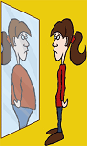

Prehranjevanje bi moralo biti le posledica tešenja lakote, vendar v večini primerov to ni tako enostavno. Prehranjevanje je lahko pozitivna ali negativna čustvena izkušnja. Uravnotežena prehrana bi morala biti vir energije in način preprečevanja bolezni. Telesni ustroj in nagnjenost k pridobivanju teže vsi prinesemo s seboj na svet. Mnogi od nas to dejstvo težko sprejmemo.

Problem motnje hranjenja narašča v Sloveniji, predvsem pri ženskah. Vzrok za naraščanje te motnje je v vrednostnem sistemu, ki izhaja iz modnega sveta.

Ločimo tri oblike motenj hranjenja, ki se med sabo prepletajo in se lahko skozi čas izmenjujejo pri isti osebi:

* anoreksija
* bulimija
* kompulzivno prehranjevanje

1. ANOREKSIJA (izguba apetita)

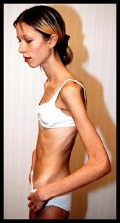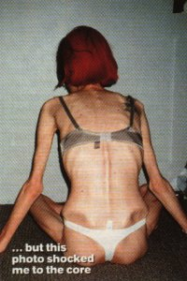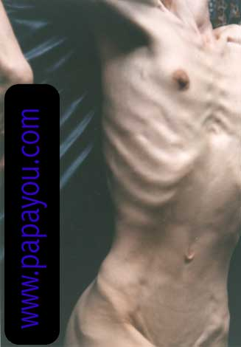

Oseba omejuje količino zaužite hrane, lahko celo strada in pogosto istočasno pretirano telovadi. Pojavi se vsem na zunaj opazna posledica, ki se kaže v izgubi telesne teže (lahko ogrozi celo življenje).

Bolezen se pogosto začne s navadnim hujšanjem. Oseba meni, da bo bolj vitka srečnejša, lepša bolj samozavestna. Za samo dieto se odloči iz nepomembnih vzrokov (npr. prihajajoče poletje). Samo hujšanje še ne pomeni anoreksije, v to se sprevrže takrat, ko oseba ne neha hujšat, tudi ko doseže svoj cilj v kilogramih. Oseba ne bo pokazala, da se počuti slabo, pač pa bo stradala, da bi ji bilo bolje. Hujša toliko časa, da v svojem stradanju pride do točke, ko ne more več sama nazaj v normalno hranjenje.

Anoreksija pogosto zahteva bolnišnično oskrbo. V primeru, da je ne zdravimo, zbolimo za srčnimi boleznimi, sladkorno boleznijo, nesposobnost pridobitve normalne telesne teže in višine ter druge težave. V skrajnem primeru se lahko konča s smrtjo.

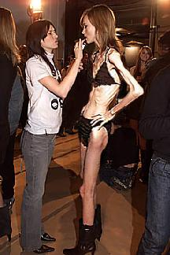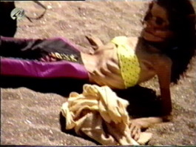

1. BULIMIJA (volčja lahkota)

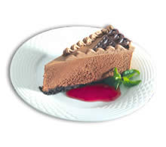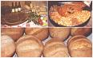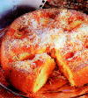

Oseba zaužije hrano, ki jo uvršča med strogo prepovedano, nato hrano izbruha ali jemlje odvajala. Po tem dejanju se počuti notranje očiščene.Oseba večji del svojega časa porabi za razmišljanje o hrani, nakupovanje, kuhanje, basanje in na koncu kako se pojedenega znebiti. Dogajanje okoli hrane pa spremljajo intenzivna čustva sramu, krivde in sovraštva do same sebe.

To je najbolj skrita oblika motenj hranjenja. Strokovnjaki menijo, da je to izraz potrebe po osebni zadovoljitvi in zapolnitvi čustvene vrzeli, lahko pa je tudi posledica biokemičnega neravnovesja.

V začetku so znaki bulimije lahko »sladka skrivnost« osebe (kako pojesti več kot drugi, pa se ne zrediti), ki jo obvlada. Kmalu pa se počutijo obvladane s strani bulimije – postanejo »ujete v začaran krog« basanja in hruhanja, kar povečuje občutja krivde, sovraštva do sebe. Strah pred tem, da bi jih kdo odkril, je vzrok, da se vse bolj izolirajo, kar le krepi njihovo negativno sliko o sebi.

Posledice bulimije so lahko motnje v presnovi, zobna gniloba na spodnjih zobeh, utrujenost, slabost in celo krči.

Bulimije je daleč bolj razširjena kot anoreksija.

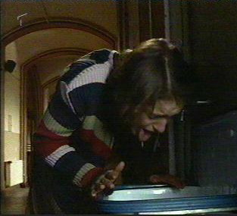

1. KOMPULZIVNO PRENAJEDANJE

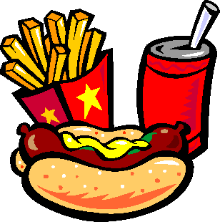

To je pretirano hranjenje v obliki pogostih basanj s visokokalorično hrano. Pri nekaterih ljudeh se izmenjujejo obdobja basanja in diet. Teža lahko precej niha.

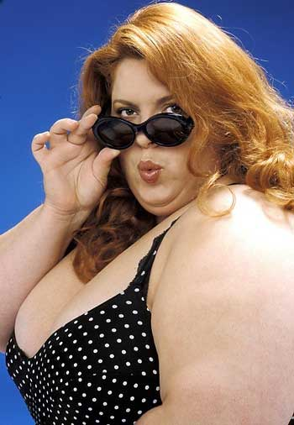

Motnje hranjenja – odraz na posameznikovo doživljanje

* lahko je odgovor na doživljanje notranje stiske (boleče občutje iz otroštva ali pretresljiv dogodek)
* prvotna in dodatna stiska. Nevzdržna stiska se pojavi zaradi:

1. nenadnih bolečih dogodkov (smrt, bolezen, neuspeh,..)
2. dolgotrajne čustvene prikrajšanosti (pomanjkanje ljubezni s strani družine, okolja)
3. duhovna praznina (ne najde smisla življenja, dolgotrajne bolezni,…)

Človek si stisko lajša s pomočjo hrane. Zaradi posledic hranjenja se pojavi dodatna stiska. Stiska se vsak dan povečuje in tako se ustvarja začaran krog motnje hranjenja.

Ljudje s tem problemom so »zlata jama« za veliko vejo industrije, ki se ukvarja s hujšanjem (dietna hrana, nizkokalorične sladkarije, napitki in drugi pripravki, pripomočki, knjige, tečaji.)

POSLEDICE MOTNJE HRANJENJA

Posledice motnje hranjenja se odražajo v človeku kot celoti. Mediji propagirajo zunanjo, fizično lepoto. S tem se soočajo dekleta že v osnovni šoli. Posledica izgleda fizičnega telesa predstavljajo na začetku največji del dodatne stiska, kasneje pa oseba prekine stik s svojim fizičnim telesom. Bolečina ob pogledu na telo je prehuda.

Za vse oblike motenj hranjenja je značilno nerealno dojemanje telesa. Drugi vidijo osebo kot živega okostnjaka, sebe pa vidi v ogledalu kot predebelo. Tudi debele osebe se vidijo drugače kot jih zaznavajo drugi.

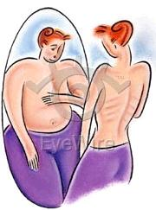

Čustvene in mentalne posledice motnje hranjenja

Posledice so lahko:

* pojav depresije
* črnogledost
* pomanjkanje volje
* neizražanje čustev, želja, potreb
* težave pri opravljanju vsakdanje obveznosti
* miselna preokupacija z razmišljanjem o hranjenju,…

Duhovne posledice motnje hranjenja

Posledice so lahko:

* izgubljenost
* nemoč
* izguba svobodne volje
* občutek, da življenje polzi mimo
* misel na samomor
* notranja neizpolnjenost

Socialne posledice motnje hranjenja

Pride lahko do posledic kot so:

* nekomunikativnost
* nezmožnost imeti partnerja
* oseba težko skrbi za družino, otroke
* pasivnost na delovnem mestu, v šoli
* nezmožnost intimnih odnosov,…

POMOČ

Vse motnje hranjenja se da premagati, oseba mora le prepoznati problem in si ga priznati, nato pa si želeti, da problem odpravi.

Poleg psihiatrične obravnave anoreksije in bulimije v hujših primerih so na voljo tudi dnevni centri, izven-bolnišnična psihiatrična obravnava, posebne komune, kjer prizadeti živijo skupaj s svetovalci, svetovanje specializiranih terapevtov za motnje hranjenja, tako individualno kot skupinsko, tudi telefonsko. Obstajajo tudi razne oblike samopomoči prizadetih. Ljudje z motnjami hranjenja se povežejo med sabo in si delijo svoje izkušnje, skupaj raziskujejo svoje navade in vzroce hranjenja.

Kam se oseba, ki trpi za motnjo hranjenja, lahko obrne za več informacij in pomoč:

* Skupine za Ž(samo)pomoč
* OA – Overeaters anonymous, Mirje 7, Ljubljana
* Inštitut Essentia d.o.o., Celovška 264, Ljubljana
* Ženska svetovalnica, Masarykova 24, Ljubljan